Kérjük a tisztelt kollégákat, hogy a dolgozatokat az egységes értékelés érdekében szigorúan az alábbi útmutató szerint pontozzák, a megadott részpontszámokat ne bontsák tovább! Vagyis ha egy részmegoldásra pl. 3 pontot javasolunk, akkor arra vagy 0, vagy 3 pont adható.
1. feladat: Szilikát (15 pont)
Egy szilikát ásvány (Si₂O₇) háromszög alakban elhelyezkedő 3 oxigénatomból (10 sugarú kör), valamint térben egymás fölött elhelyezkedő egy szilícium (10 méretű fekete pötty) és egy oxigénatomból álló pár összekapcsolódásából (van egy közös oxigén) áll. Készíts Logo eljárásokat az alábbi ábrák megrajzolására, ahol a hosszabb vonal (kör középpontjától a másik kör középpontjáig) :h hosszúságú, a rövidebb pedig ennek (gyök 3)/3-szorosa!
Megjegyzés: 10 sugarú kör rajzolása a középpontjából indulva:
tanuld kör :r
tollatfel előre :r jobbra 90 tollatle
ismétlés 360 [előre :r*3,14159/180 jobbra 1]
tollatfel balra 90 hátra :r tollatle
vége
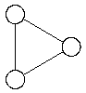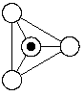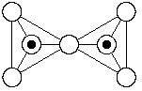
három 100 alap 100 szilikát 100
Értékelés:
Van három 100; három kör; vonalakkal jól összekötve; körön belül nincs vonal 1+1+1+1 pont
Van alap 100; középen pontot tartalmazó kör; jó méretű pont; 3 bevezető vonal; a vonalak nem mennek be a körökbe 2+1+1+1+1 pont
Van szilikát 100; két alap; jól illesztve; jó irányban illesztve 2+1+1+1 pont
2. feladat: Pajzs (20 pont)
Készíts Logo eljárásokat az ábrán látható különböző színes, méretezhető pajzsok kirajzolására pajzs? :méret! A pajzsok magassága (a körív nélkül) és szélessége azonos. A pajzsokon a gyűrű a hűséget jelentette, készitsd el az ezt kirajzoló eljárást is gyűrű :méret . Az előző példában megadottak szerint tudsz kört vagy körívet rajzolni.
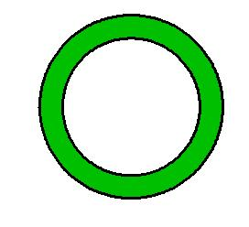 | 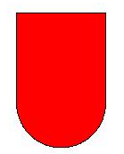 | 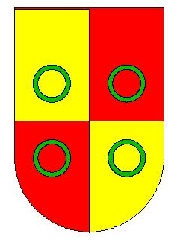 | 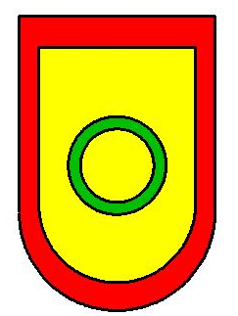
gyűrű 100 | Pajzs1 100 | Pajzs2 100 | Pajzs3 100
Értékelés:
A gyűrű jó 2 pont
A gyűrű színes 1 pont
Megvan a pajzs körvonala (bármelyiknél jó, adható, de csak egyszer) 1 pont
A pajzsok méretezhetőek (bármelyiknél jó, adható, de csak egyszer) 1 pont
A pajzs1 színes 1 pont
A pajzs2 4 részre van osztva 1 pont
A pajzs2 osztásai a rajznak megfelelőek, arányosak 2 pont
A pajzs2 osztásai a rajznak megfelelően színesek 1 pont
A pajzs2 –ben van 4 gyűrű 2 pont
A pajzs2 gyűrűinek elhelyezkedése a rajznak megfelelő, részenként egy 2 pont
A pajzs3-nak szegélye van 2 pont
A pajzs3-nak szegélye színes 1 pont
A pajzs3 szegélye egyforma széles mindenhol 1 pont
A pajzs3 közepében van egy gyűrű 2 pont
3. feladat: Cserép (20 pont)
Készítsd el a kaktusz és cserepét kirajzoló Logo eljárást cserép :szint :méret! A cserépen díszítésül a „kaktusz cserépben” látható, aminek a cserepén a „kaktusz és …”.
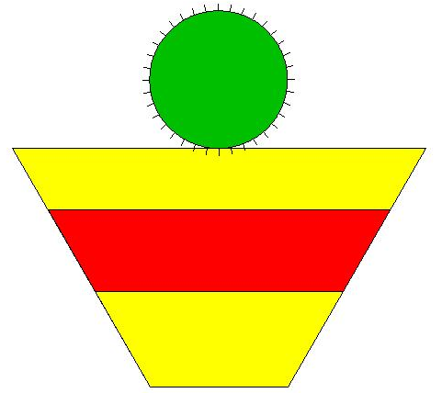 | 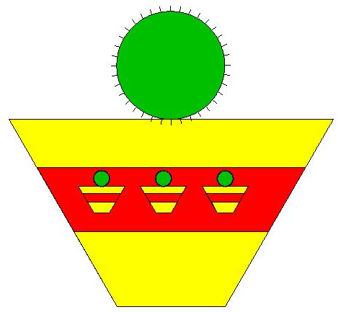 | 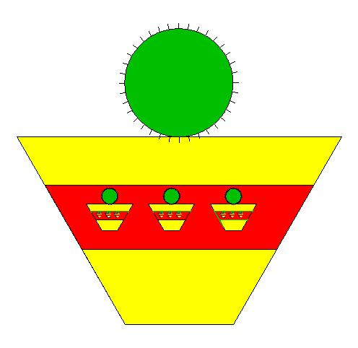
Cserép 1 100 | Cserép 2 100 | Cserép 3 100
Értékelés:
Van trapéz formájú cserép 1 pont
A cserép oldalán van csík és éppen vonalnál ér véget 2 pont
A cserép színes, a csíkja is 2 pont
Van kaktuszt szimbolizáló kör, cserép tetjén középen 2 pont
A kaktusznak tüskéi is vannak, arányosak 2 pont
A kaktusz színes 1 pont
A cserép és a kaktusz méretezhető 1 pont
A 2. szinten a cserép csíkjában van 3 cserepes kaktusz 2 pont
A cserepek egyenletesen vannak elhelyezve 2 pont
Jó a 3. szintre 3 pont
Jó a további szintekre is 2 pont
4. feladat: Rács – optikai csalódás (20 pont)
Készítsd el az alábbi, optikai csalódást mutató ábrákat rajzoló Logo eljárásokat (tégla :a :b, rács :dba :dbb :t, pöttyök :dba :dbb :t)! A tégla :a :b eljárás :a*:b méretű fekete téglalapot rajzoljon! A rács :dba :dbb :t eljárás :dba*:dbb méretű szürke rácsot rajzoljon 5 egység vastagságú vonalakból, ahol a rácsvonalak :t távolságra vannak egymástól! A pöttyök :dba :dbb :t eljárás :dba*:dbb méretű fehér pöttymintát rajzoljon 10 egység nagyságú pontokbó, ahol a pöttyök :t távolságra vanak egymástól!
Az alábbi képeket egy vagy több eljárás egymás utáni hívásával kaptuk:
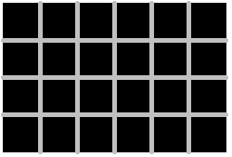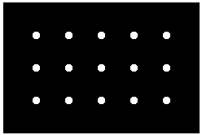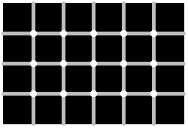
tégla 60 90 tégla 60 90 tégla 60 90 tégla 60 90
rács 3 5 15 pöttyök 3 5 15 rács 3 5 15
pöttyök 3 5 15
Értékelés:
tégla 60 90 jó; feketére festett 1+1 pont
tégla 40 40 jó méretű négyzet 1 pont
rács 4 6 15 jó; 4 vízszintes; 6 függőleges vonal; szürke; 5 vastagságú; jó távolságra; jó helyen
1+1+1+1+1+1+1 pont
pöttyök 4 6 15 jó; 4 vízszintes; 6 függőleges pötty; fehér; 10 vastagságú; jó távolságra; jó helyen 1+1+1+1+1+1+1 pont
A rács jól illeszkedik a téglára 1 pont
A pöttyök jól illeszkednek a téglára 1 pont
A rács és a pöttyök jól illeszkednek a téglára 1 pont
Elérhető összpontszám: 75 pont +25 pont a 2. fordulóból

